Bild:
Editor Autor: Franziska Brielbeck
Photo Foto: Stefan Hanke
Location Ort: Antwerp, BE
Date Datum: Apr-22

Beste Übersicht im anspruchsvollen Brückenbau dank 50 t Raupen-Teleskopkran mit hochfahrbarer Kabine

Hoch hinaus – genauer gesagt auf 5,4 m Sichthöhe – geht es für den Fahrer dieses 50 t Raupen-Teleskopkrans von SENNEBOGEN beim Brückenbau in Belgien. Auf einer der größten Baustellen Europas ist der SENNEBOGEN 653 E mit hydraulisch hochfahrbarer Kabine im Einsatz für das Bauunternehmen Artes.

Um nachhaltig Staus zu reduzieren, aber gleichzeitig den Mobilitätsansprüchen der Bevölkerung gerecht zu werden, entwickelte die Regierung der belgischen Region Flandern den sogenannten „Mobilitäts-Masterplan 2030“. Hierbei soll allen voran die Zugänglichkeit zur flämischen Hauptstadt Antwerpen und zum Hafen verbessert werden. Ein wichtiger Baustein dieses Ziels ist der Ausbau der Autobahnstrecke Oosterweel Link, der die Ringautobahn rund um Antwerpen vollenden wird. Die Eröffnung des neuen Autobahnabschnitts ist im Jahr 2030 geplant.

Brückenbau über die Autobahn E17 mit dem robusten 50 t Telekran
Um dieses ehrgeizige Vorhaben zu verwirklichen, müssen zahlreiche Änderungen an der bisherigen Infrastruktur vorgenommen werden. Dazu gehören der Ersatz oder die Erweiterung von Straßenabschnitten, Kreuzungen und Ausfahrten. In der ersten Phase des Bauprojekts wird dabei unter anderem die Verbindungsstraße zur Autobahn E17 komplett neugebaut. Das belgische Bauunternehmen Artes übernimmt als Teil des beauftragten Joint Ventures Rinkoniên den Bau der neuen Brücken und setzt hierfür einen seiner 50 t Raupen-Telekrane von SENNEBOGEN ein.

Maximale Sicherheit und Ergonomie bei den Kranarbeiten dank hydraulischer Kabinenverstellung
Dass Artes den Telekran mit einer hydraulisch um 2,70 m hochfahrbaren Kabine ausstatten hat lassen, bringt beim Handling der Schalungen und bei den Bewehrungsarbeiten, für die der Kran eingesetzt wird, klare Vorteile mit sich. Der Fahrer hat dank einer Sichthöhe von bis zu 5,40 m immer einen optimalen Blick auf seinen Arbeitsbereich und kann sich dabei bei maximal 30° Neigung locker in den Sitz zurücklehnen – eine ergonomisch ideale Haltung für dauerhaft konzentriertes Arbeiten mit höchster Präzision. Zusatzscheinwerfer am Grundausleger und am Oberwagen, Dachfenster aus Panzerglas und eine programmierbare Arbeitsbereichsbegrenzung, die Drehwinkel und Auslegerradius überwacht, sorgen darüber hinaus für maximale Sicherheit auf der Baustelle.

Überzeugt von der hochfahrbaren Kabine
Artes, das vom belgischen Vertriebs- und Servicepartner VAN HAUT betreut wird, hat mehrere SENNEBOGEN-Krane mit hochfahrbarer Kabine in der Flotte und schätzt dieses Feature sehr. Da sie viel mit Wasserbau zu tun haben, arbeiten sie oft entlang von Wasserstraßen. „Wir statten unsere Telekrane gezielt mit der hochfahrbaren Kabine aus, weil sie die Produktivität und Sicherheit erhöht. Der Kranfahrer kann oft selbst sehen, wenn etwas an eine tiefere Stelle abgesenkt werden muss, beispielsweise beim Bau einer Kaimauer, und kann dann direkt selbst reagieren, anstatt Walkie-Talkies oder Handsignale zu verwenden. Aber auch auf anderen Baustellen im Hoch- und Tiefbau ist die Übersicht für den Kranfahrer viel besser, sodass er schneller und sicherer arbeiten kann“, so der Technische Leiter bei Artes, Wouter Van De Putte, zusammenfassend.

Bildunterschriften
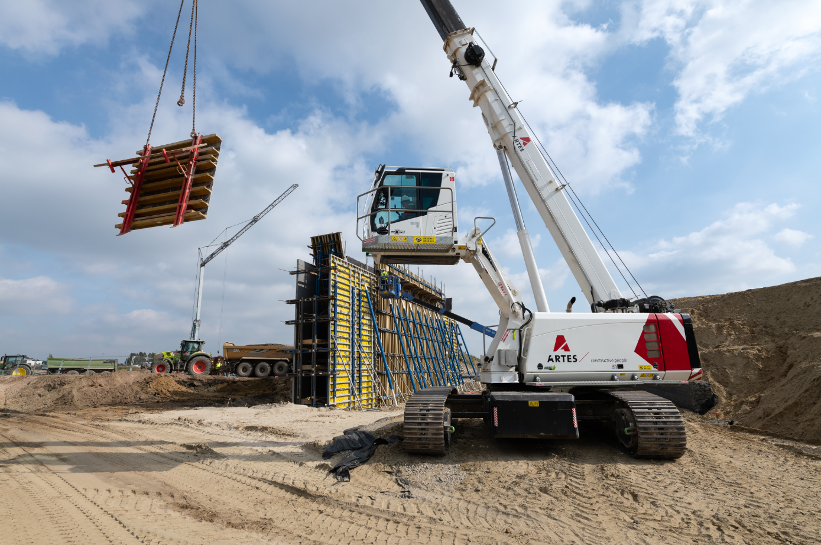
Bild 1: Mithilfe des 50 t Raupen-Telekrans von SENNEBOGEN demontiert Artes die Schalung eines der neuen Brückenpfeiler an der Autobahn E17 bei Antwerpen.

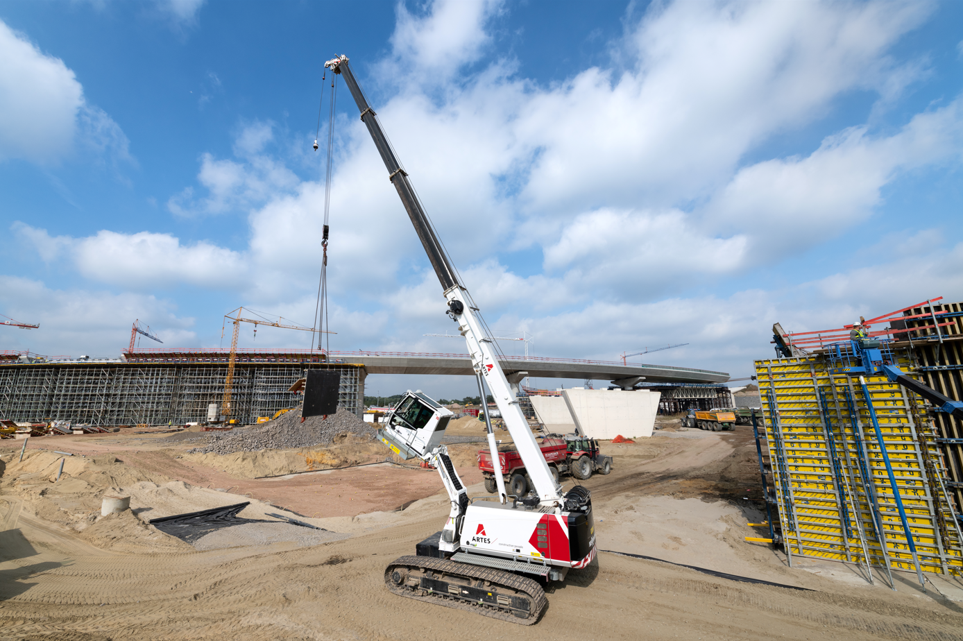
Bild 2: Die hydraulisch um 2,70 m hochfahrbare und um 30° neigbare Komfortkabine ist ergonomisch optimal für den Fahrer und ermöglicht maximal produktives und sicheres Arbeiten auf der Baustelle.

